市安监局2017年政府信息公开
工作年度报告

本年度报告根据《中华人民共和国政府信息公开条例》（以下简称《条例》）、《吉林省人民政府政务公开协调办公室关于做好2017年政府信息公开情况统计报送及年度报告编制公布工作的通知》（吉政公办﹝2017﹞151号）要求编制而成，全文由“基本工作情况”、“主动公开政府信息情况”、“依申请公开政府信息情况”、“行政复议、诉讼和申诉情况”、“政府信息公开的收费和减免情况”、“主要问题和改进措施”六部分组成，报告中所列数据统计时间为2017年1月1日至2017年12月31日止，电子版可在公主岭市人民政府网站（www.gongzhuling.gov.cn）政务信息公开专栏中下载。公主岭市安监局办公室联系方式（地址：东公主大街新政务大厅；邮编：136100；电话：0434-6214758；电子邮箱：gzlajjbgs@126.com）。：
一、基本工作情况
（一）健全政务公开领导机制。我局成立了政务信息公开领导小组，明确了分管领导。领导小组下设办公室，设在局办公室。配置2名兼职人员从事政务信息公开工作。
（二）科学编制政府信息公开指南和公开目录。工作部署及培训情况。召开局党组会议研究部署政务信息公开相关工作，积极参加市里组织的培训。
（三）逐步完善政府信息公开配套制度。为一进落实《公主岭市人民政府办公室关于公主岭市2017年政务分开重点工作的实施意见》（公政办发2017〕41号）文件精神，我局制定了政府信息《主动公开制度》、《保密审核制度》、《依申请公开制度》、《责任追究制度》、《投诉举报制度》、《民主监督员制度》、《社会评议制度》、《集体决策制度》、《行政执法执法公示制度》等相关配套制度。设立了举报箱，公开了有效投诉举报电话。
二、主动公开政府信息情况
（一）公开的数量
截止2017年12月28日，我局主动公开政府信息总数为106条，其中包括市安委会15条，市安委会办公室39条，市安监局42条。

（二）公开的内容
国家、省市关于安全生产工作安排部署，公开危险化学品、烟花爆竹、非煤矿山、建筑施工、道路交通、城镇燃气、人员密集场所、冶金工贸等安全生产领域工作信息。
（三）公开的形式
1.网上公开。在主动公开的信息工作中，为方便公众了解信息，主要采用了以下几种形式和方法：一是通过政府信息公开网以及局网站进行公开公示；二是对重要信息及时、主动进行公开；三是在主要办公场所以及依法指定的其他场所等其他辅助方式公开，主动发布我局重要信息，提高信息透明度。
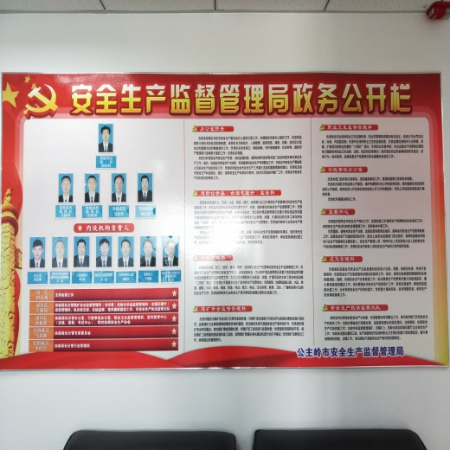
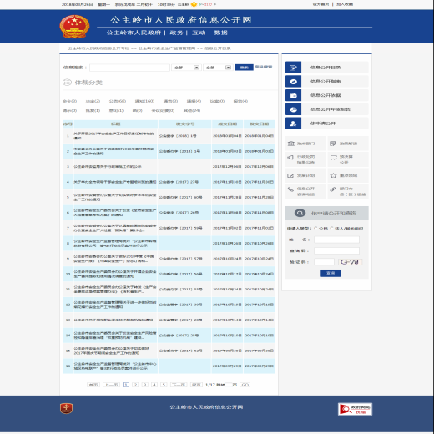

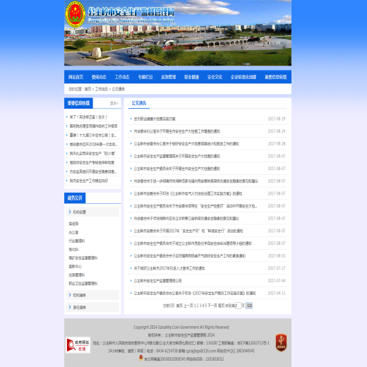
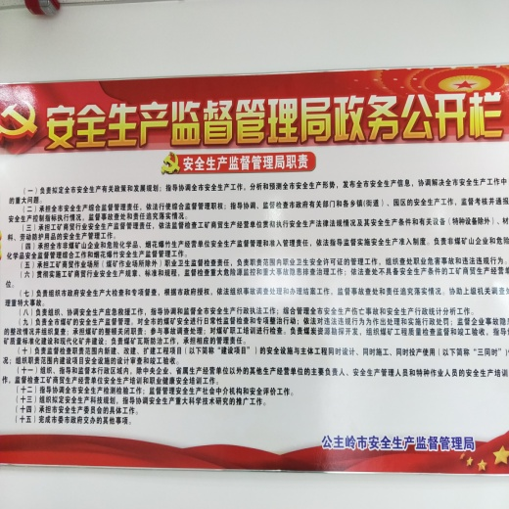

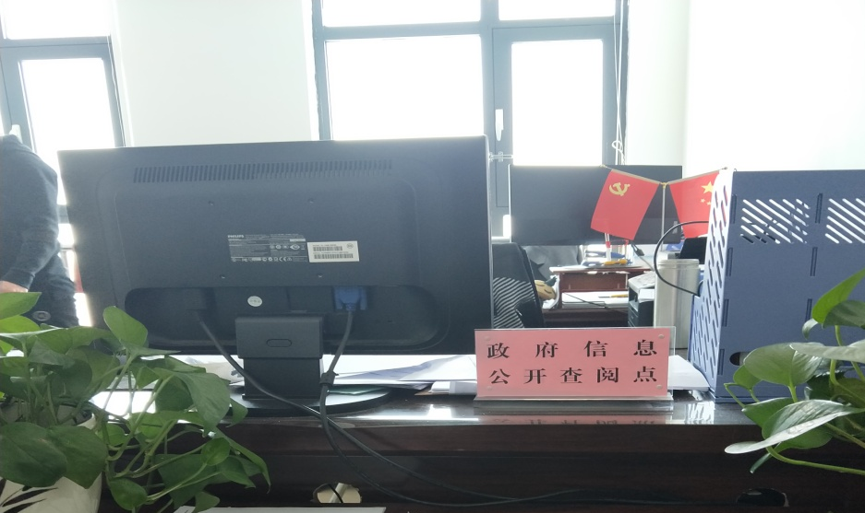
2.公开查阅点。在局办公室设立了政府信息公开查阅点。

（四）公开的及时性。及时公开我局制定的各类文件。
三、依申请公开政府信息情况
2017年，我局未接到依申请公开事项。
四、行政复议、诉讼和申诉情况
2017年度未发生针对本部门有关政府信息公开事务的行政复议、提起行政诉讼案件。
五、政府信息公开的收费和减免情况
2017年，我局未存在信息收费情况。
六、主要问题和改进措施
我局政务公开工作已步入常态化，但离要求还有一定的差距，局务工作繁忙时候，存在个别信息更新慢，不能让群众及时了解最新安监动态；政务公开工作制度建设、贯彻执行和监管力度还有待进一步加强。
在今后工作中我局将会进一步加强建设，更好地把政务公开工作推向一个新的高度。一是完善政务公开工作的组织领导，认真搞好宣传教育，提高思想认识，不断改进工作作风和方式方法；二是进一步完善政务公开制度和相关措施，严格按照《中华人民共和国政府信息公开条例》规定办事，进一步增强依法公开、主动公开意识，提高政务公开水平；三是加强督促检查，规范管理政务公开资料，进一步完善细化政务公开项目和内容，增强政务公开工作的针对性和有效性，做到以公开促廉政，以公开树形象，推动安全生产监督管理工作水平的提高。

公主岭市安全生产监督管理局
2017年12月28日

